Чипирование всех видов животных и рыб
Наименование | Описание
Микрочип в одноразовом шприце в стерильной упаковке для идентификации животных  Модель CH T 11 | 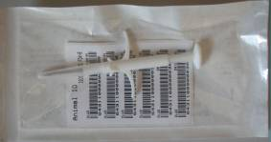 | Стандарт ISO 11784/11785  Размер метки 2,12х12 мм  Тип FDX-B  Сертификация ICAR
Микрочип в одноразовой игле в стерильной упаковке для идентификации животных  Модель CH T 20 | 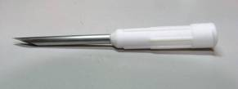 | Стандарт ISO 11784/11785  Размер метки 2,12х12 мм  Тип FDX-B  Сертификация ICAR
Имплантатор для одноразовых игл для идентификации животных Модель CH G 01 | 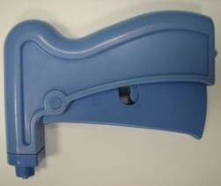 | Размеры: 126 х 81 х 22 мм.  Используемые иглы: CH T 20
Считыватель микроидентификаторов стандарта ISO 11784/11785  Модель CH R 10 С | 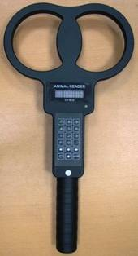 | Предназначен для сельскохозяйственных животных всех размеров. Обладает возможностью сохранения кодов чипов и настраиваемых параметров. Оснащается низкотемпературными аккумуляторами.  Синхронизирован с ПО СЭЛЕКС.
Считыватель микроидентификаторов стандарта ISO 11784/11785  Модель CH R 04 | 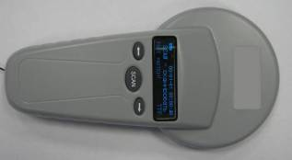 | Предназначен для мелких домашних животных. Возможно использование в сельском хозяйстве.
Ушная бирка с микрочипом стандарта ISO 11784/5 CH E 01 |  | Стандарт ISO: 11784/11785  Размер бирки: 29,9х13,3 мм  Тип: FDX-B
Ушная бирка с микрочипом стандарта ISO 11784/5 с визуальной площадкой CH E 01 V |  | Стандарт ISO: 11784/11785  Тип: FDX-B

